Volonterska akcija – Prikupljanje igračaka za Crveni križ (studeni, 2019.)
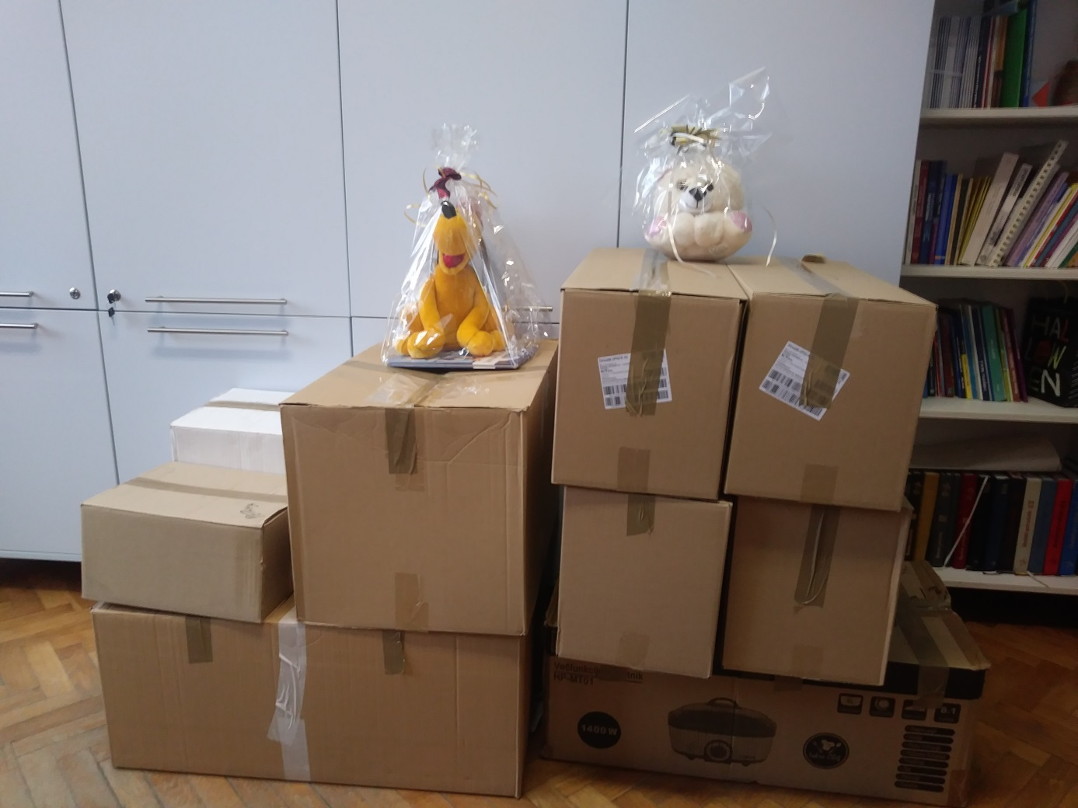
Volonterski klub Tadija se zahvaljuje učenicima, učiteljima i roditeljima koji su se uključili u akciju. Prikupljen je velik broj igračaka koje smo spakirali i odnijeli u Crveni križ Petrinja koji će ih dalje raspodijeliti potrebitima.
Zahvaljujemo se Crvenom križu na gostoprimstvu i simboličnim poklonima te se veselimo daljnjoj suradnji.
Naši volonteri ne miruju; „bacaju se“ u realizaciju nove akcije ;)!
